电商运营营销中心立项说明书
目录
电商运营营销中心立项说明书 1
一． 产品概述 2
1. 产品定位 2
2. 目标用户 2
3.主要功能 2
二．可行性分析 2
1.市场环境分析 2
2.用户分析 2
3.竞品分析 2
三．产品规划 2
1.产品结构图 2
2.业务流程图 2
3.功能清单 2
4.迭代计划 2

产品概述

产品定位
产品类型：电商营销中心的产品类型多种多样，涉及到各个行业和领域，如服装、家电、食品、化妆品等。不同的产品类型对应的市场需求和消费群体也不同，因此营销中心需要对产品类型进行精准的定位。

产品价值：电商营销中心的产品价值是指其所提供的产品或服务对于用户的实际价值。通过了解用户需求和行为，营销中心可以打造具有高附加值的产品，提高产品的竞争力和用户忠诚度。

产品差异化：电商营销中心的产品需要具有明显的差异化特点，以便在激烈的市场竞争中脱颖而出。例如，通过独特的设计、创新的功能、优质的服务等方面实现产品差异化。

目标消费者：电商营销中心的产品定位还需要考虑目标消费者。根据不同的目标消费者群体，营销中心可以对产品进行差异化的定位和推广策略，提高产品的市场占有率和用户满意度。

品牌定位：电商营销中心的品牌定位是其产品定位的核心。通过建立具有影响力的品牌形象，营销中心可以提高产品的品牌价值和认知度，吸引更多的用户和市场份额。

综上所述，电商营销中心的产品定位需要考虑多个方面，包括产品类型、价值、差异化、目标消费者和品牌定位等。只有进行精准的产品定位，才能满足用户需求，提高产品竞争力和盈利能力。

目标用户
电商企业：电商营销中心是为电商企业服务的，其主要目标用户是电商企业的运营人员、市场人员和营销人员等，以提供电商营销相关的产品和服务，帮助电商企业提高营销效果和盈利能力。
小微企业：除了大型电商企业，电商营销中心也可以为小微企业提供电商营销相关的服务和支持，帮助这些企业拓展市场，提高销售额和品牌认知度。
个人创业者：越来越多的个人创业者也开始涉足电商领域，电商营销中心可以为这些创业者提供电商营销知识、技能和工具，帮助他们成功地打造自己的电商品牌。
营销从业者：电商营销中心也可以为营销从业者提供营销培训、课程和工具，帮助他们提升营销技能和知识水平。
消费者：电商营销中心的目标用户还包括消费者。通过为电商企业提供优质的营销服务和产品，电商营销中心可以提高用户购买体验和忠诚度，吸引更多的消费者。
综上所述，电商营销中心的目标用户主要是电商企业和与之相关的个人创业者、营销从业者和消费者等，以提供电商营销相关的产品和服务，帮助用户提高营销效果和盈利能力。

主要功能

数据分析与挖掘：电商营销中心可以通过对大量的用户数据进行分析和挖掘，了解用户行为和偏好，为电商企业提供有针对性的营销策略和推荐产品，提高营销效果。
营销策略制定：电商营销中心可以根据不同的市场环境和用户需求，为电商企业制定营销策略和方案，包括广告投放、促销活动、社交营销等，以提高用户转化率和销售额。
广告投放与管理：电商营销中心可以帮助电商企业在各大电商平台进行广告投放和管理，以提高品牌曝光度和吸引更多的潜在客户。
社交媒体管理：电商营销中心可以帮助电商企业在社交媒体平台上建立品牌形象和声誉，增加品牌关注度和用户忠诚度。
用户关系管理：电商营销中心可以通过建立和管理用户关系，提高用户满意度和忠诚度，增加用户复购率和口碑传播力度。
数据报告与分析：电商营销中心可以为电商企业提供详细的数据报告和分析，了解营销效果和用户反馈，以调整和优化营销策略和方案。
营销培训与支持：电商营销中心可以为电商企业和从业人员提供相关的营销培训和支持，提高营销技能和知识水平，以更好地应对市场变化和挑战。
综上所述，电商营销中心的主要功能包括数据分析与挖掘、营销策略制定、广告投放与管理、社交媒体管理、用户关系管理、数据报告与分析、营销培训与支持等，以为电商企业提供全方位的营销服务和支持。

二．可行性分析

1.市场环境分析
电商营销中心的目标市场是指该中心针对的潜在客户或消费者群体。目前，电商营销中心的目标市场现状包括以下几个方面：
数字化消费习惯普及化：随着数字技术的不断发展和互联网的普及，越来越多的消费者开始采用电商渠道进行购物。特别是在疫情期间，网购的比例更是大幅提升，这为电商营销中心带来了更广阔的市场空间。
移动化消费趋势：手机等移动设备的普及和使用，使得越来越多的消费者可以在任何时间和地点进行购物。因此，电商营销中心需要将营销策略和广告投放重点向移动端转移，以更好地覆盖消费者。
客户需求多样化：消费者对于产品和服务的需求越来越多样化和个性化，电商营销中心需要了解消费者的需求和喜好，提供个性化的产品和服务，以满足消费者的需求。
社交化购物成为主流：社交媒体等新媒体的兴起，使得消费者可以更加便捷地获取产品信息、交流购物心得和评价产品。因此，电商营销中心需要将社交化购物作为一种重要的渠道和手段，积极开展社交媒体营销活动，提高品牌曝光度和用户参与度。
竞争激烈化：电商行业的竞争日益激烈，各个电商平台之间的竞争也越来越激烈。因此，电商营销中心需要不断提升自身的竞争力和营销效果，寻找创新的营销方式和策略，以获取更多的市场份额。

用户分析
电商营销中心的目标用户群体可以根据不同的分类方式进行划分，以下是几种分类方式和相应的目标用户群体：
①按年龄划分：针对不同年龄段的用户进行营销
青少年：主要关注时尚、流行、娱乐、游戏等方面的产品。
青年人：主要关注个人形象、健康、时尚、电子产品等方面的产品。
中年人：主要关注家庭、健康、教育、金融、旅游等方面的产品。
老年人：主要关注健康、家庭、休闲、保险等方面的产品。
②按性别划分：针对不同性别的用户进行营销
男性：主要关注电子产品、运动器材、汽车、金融等方面的产品。
女性：主要关注服饰、化妆品、珠宝首饰、家居生活等方面的产品。
③按收入水平划分：针对不同收入水平的用户进行营销
低收入人群：主要关注基本生活用品、便宜的日常消费品等方面的产品。
中等收入人群：主要关注品质、价值、性价比等方面的产品。
高收入人群：主要关注品牌、奢侈品、高端消费品、投资等方面的产品。
按地理位置划分：针对不同地区的用户进行营销
城市用户：主要关注高品质、高技术含量、高生活品质的产品。
农村用户：主要关注生活必需品、低价商品等方面的产品。
海外用户：主要关注跨境电商、海外品牌、文化、物流等方面的产品。

竞品分析
电商营销中心的竞品有许多，这里拿拼多多来做竞品分析：
拼多多是中国知名的社交电商平台，其业务模式、产品定位、市场规模、用户特征和营销策略如下：
业务模式：
拼多多的核心业务模式是“社交+团购”，通过社交网络的力量和用户分享推荐来拉动团购销售，以优惠价格、高性价比和快速配送为卖点，通过低价吸引大量用户，形成规模效应和用户粘性。
产品定位：
拼多多主要销售以日用百货、服装鞋帽、美妆、食品等消费品为主的低价商品，以满足消费者基本日常生活需求为定位。同时，拼多多也不断拓展产品线，如增加高端产品、进口商品等，提升品牌形象和用户购买体验。
市场规模：
拼多多于2015年成立，经过几年的发展，截至2021年第四季度，拼多多的月度活跃用户达到6.85亿，交易规模超过1.5万亿元人民币。在中国电商市场，拼多多的市场占有率已位居前三。
用户特征：
拼多多的用户主要集中在二三线城市和农村地区，其中以女性用户为主，年龄偏低，消费能力相对较低，对优惠价格和团购活动敏感。拼多多用户普遍具有社交分享和口碑传播的特点。
营销策略：
拼多多的营销策略主要包括以下几个方面：
通过低价优惠来吸引用户，采用拼团模式，拉动用户团购行为；
依靠社交平台，增强用户粘性，通过社交分享、打卡签到等方式互动；
加强品牌推广，签约明星代言、推出大规模广告活动等；
开展营销活动，如618年中大促、双11等，加强与品牌合作，推出限时特价等活动，吸引用户消费。
综上，拼多多通过低价、社交、优质服务等多种策略不断拓展用户群体和增加用户粘性，成为中国知名的社交电商平台之一。

三．产品规划

1.产品结构图
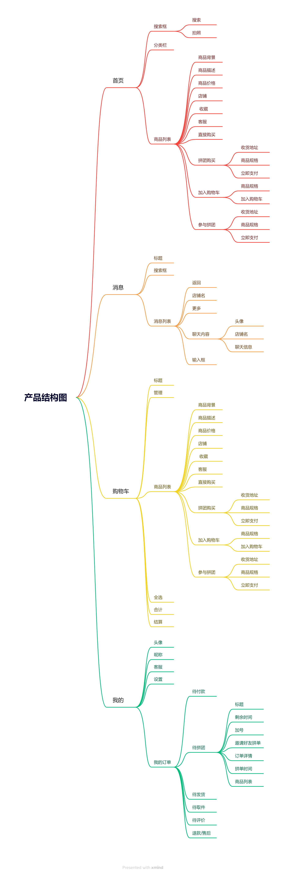

业务流程图
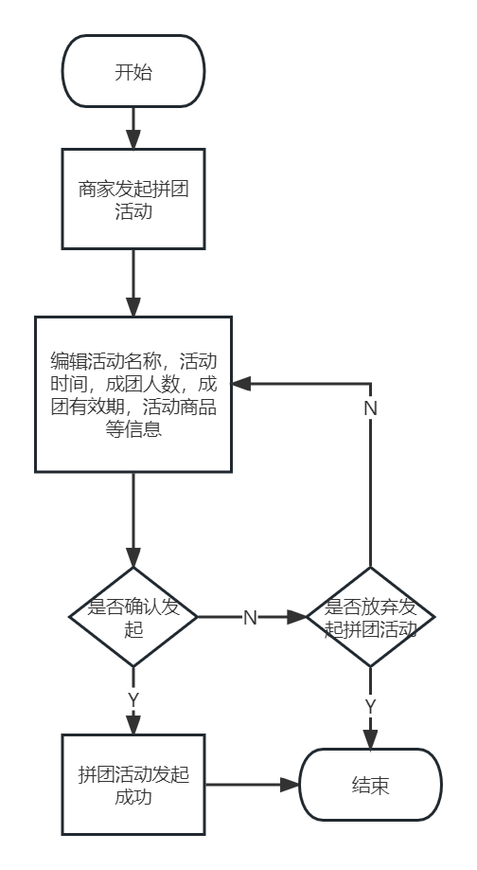
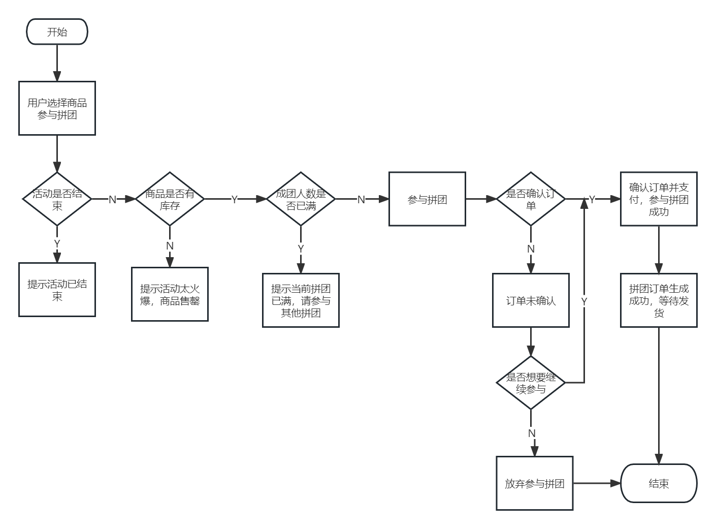
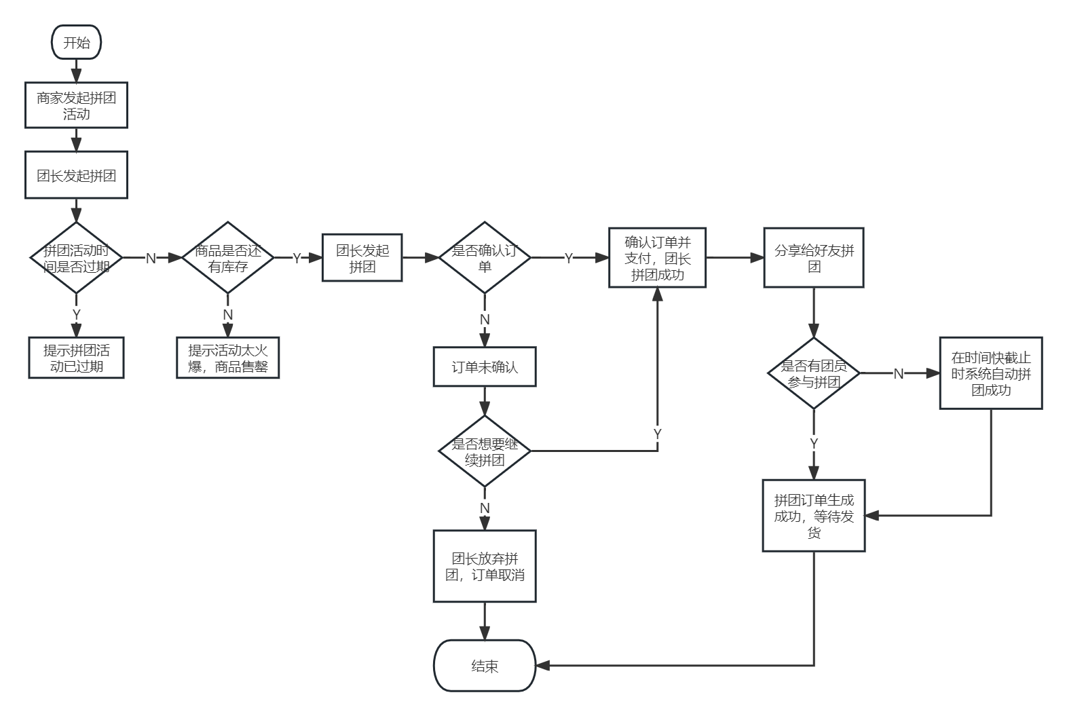

功能清单
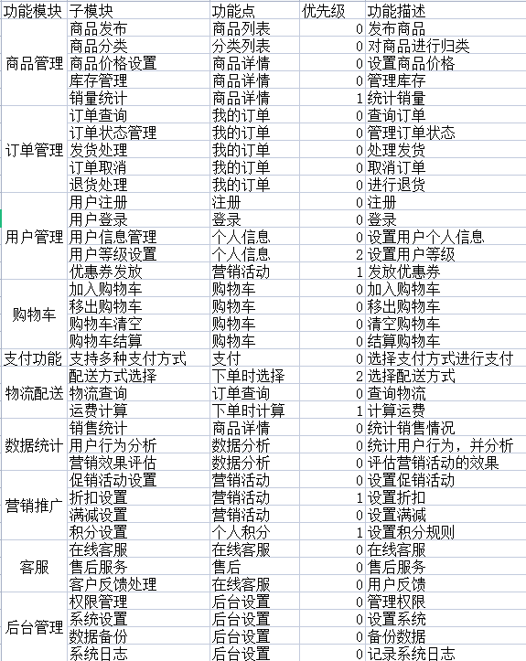

迭代计划
第一阶段
时间：1个月
目标：构建基本的电商平台架构和功能。
搭建基本的网站结构和后台管理系统。
开发用户注册和登录功能。
开发商品展示和搜索功能。
开发购物车和结算功能。
开发订单管理和物流追踪功能。
第二阶段
时间：2个月
目标：实现更加完善和复杂的电商功能。
开发商品分类和筛选功能。
添加商品评价和评论功能。
开发优惠券和促销活动功能。
实现多种支付方式。
开发物流配送和售后服务功能。
第三阶段
时间：3个月
目标：进一步提升电商平台的用户体验和运营效果。
开发推荐系统和个性化推荐功能。
实现社交化营销和口碑管理功能。
开发数据分析和营销决策支持功能。
进行性能优化和安全加固。
添加多语言和多货币支持功能。
第四阶段
时间：4个月
目标：不断优化和完善电商平台的功能和用户体验。
根据用户反馈和市场需求不断调整和优化各项功能。
进行持续的性能测试和安全检查。
开展广告和营销活动，提高品牌知名度和用户粘性。
推进技术升级和功能扩展，不断提高电商平台的竞争力。
在制定迭代计划时，需要充分考虑项目的具体情况和团队能力，合理安排时间和资源，保证每个迭代阶段的目标能够得到充分实现。同时，也需要进行有效的沟通和协作，确保团队成员能够高效配合，共同推进项目的进展。

